TP HCM bắt đầu xây dựng đô thị thông minh

Giao thông công cộng tiện lợi, y tế tốt, ít tội phạm, nguồn nước sạch... là những lợi ích mà thành phố thông minh sẽ mang lại.
TP HCM sẽ thành đô thị thông minh như thế nào
Đề án xây dựng TP HCM thành đô thị thông minh giai đoạn 2017-2020, tầm nhìn đến năm 2025, sẽ chính thức được công bố chiều 26/11. Trước đó ban điều hành đề án đã có hàng chục buổi làm việc với các sở ban ngành để góp ý, chỉnh sửa nội dung.
Mục tiêu được đặt ra là giải quyết các vấn đề của thành phố như: dân số tăng nhanh; kinh tế tăng trưởng nhưng chưa bền vững; công tác dự báo, quy hoạch và điều hành còn bất cập; y tế, giáo dục, giao thông, môi trường, hành chính công... phục vụ người dân chưa tốt.
Môi trường sống tiện ích cho người dân thành phố
Theo Phó chủ tịch UBND thành phố Trần Vĩnh Tuyến - Trưởng ban điều hành đề án - Thành phố thông minh hướng tới việc đảm bảo môi trường sống thoải mái, tích cực, lành mạnh và an toàn.
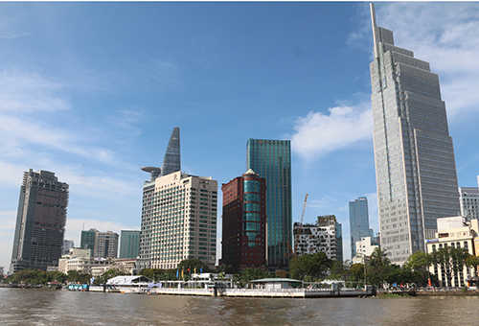
Đô thị thông minh sẽ mang lại nhiều lợi ích cho người dân, doanh nghiệp. Ảnh: Hữu Công.
Người dân có thể thụ hưởng các tiện ích như: sử dụng năng lượng với chi phí thấp, hệ thống giao thông công cộng tiện lợi, dịch vụ y tế tốt; học sinh có thể học tại trường chất lượng, không khí trong lành, nguồn nước sạch, tỷ lệ tội phạm thấp, các hoạt động vui chơi giải trí đa dạng...
Người lao động sẽ có các dịch vụ hạ tầng cơ bản, đảm bảo khả năng cạnh tranh trên thương trường thế giới: kết nối Internet băng thông rộng; các nguồn năng lượng sạch, ổn định với chi phí thấp; các cơ hội để được học hành, trau dồi kỹ năng, kiến thức; chi phí cho không gian sống và làm việc vừa tầm thu nhập.
Thành phố thông minh cũng giúp chính quyền sử dụng hiệu quả các nguồn tài nguyên tối ưu, từ đó nâng cao chất lượng phục vụ người dân và đảm bảo lợi ích cho các thế hệ tương lai.
Bốn mục tiêu của đô thị thông minh
Đảm bảo tốc độ tăng trưởng kinh tế bền vững, hướng đến kinh tế tri thức, kinh tế số - là mục tiêu đầu tiên được nhắc đến trong đề án. Tiếp đó là: quản trị đô thị hiệu quả trên cơ sở dự báo; nâng cao chất lượng môi trường sống và làm việc; tăng sự tham gia quản lý của người dân, tổ chức.
Để thực hiện, 4 nhiệm vụ trọng tâm được ưu tiên xây dựng gồm: kho dữ liệu dùng chung và phát triển hệ sinh thái dữ liệu mở.
Theo chính quyền thành phố, vận hành một đô thị lớn như TP HCM đòi hỏi việc phải có đầy đủ các thông tin đa chiều để điều phối xử lý, dự báo, hoạch định chiến lược. Do đó, ưu tiên hàng đầu là phải xây dựng Kho dữ liệu dùng chung và phát triển hệ sinh thái dữ liệu mở cho thành phố.
Đây được cho là điều kiện tiên quyết để triển khai thành công trung tâm điều hành thành phố thông minh - là nơi khai thác tất cả các nguồn thông tin, dữ liệu hàng ngày của thành phố trên tất cả các lĩnh vực giúp xử lý tình huống và giúp lãnh đạo các cấp điều hành một cách tổng thể.
Song song đó là xây dựng trung tâm nghiên cứu mô phỏng dự báo xây dựng chiến lược phát triển kinh tế xã hội; trung tâm điều hành thông minh và trung tâm an toàn thông tin.
Bốn chủ thể đề án đô thị thông minh hướng tới
Đề án đô thị thông minh hướng đến bốn chủ thể chính của đô thị gồm: chính quyền, người dân, doanh nghiệp và các tổ chức xã hội.
Đối với chính quyền, thành phố thông minh sẽ đáp ứng nhu cầu dự báo phát triển chính xác hơn, và thông qua xây dựng chính quyền điện tử, kết nối chia sẻ thông tin dữ liệu nhằm gia tăng hiệu quả điều hành trên các lĩnh vực.
Người dân sẽ được cung cấp các tiện ích hỗ trợ để ra quyết định tối ưu. Việc tương tác giữa người dân với chính quyền sẽ dễ dàng; đồng thời tham gia giám sát, quản lý và xây dựng thành phố.
Doanh nghiệp sẽ có môi trường minh bạch, đơn giản, thuận tiện hoạt động và được cung cấp nhiều thông tin để có quyết định kinh doanh chính xác.
Còn đối với các tổ chức xã hội, đô thị thông minh tạo ra kết nối phản hồi thông tin để họ tham gia một cách hiệu quả vào quá trình cung cấp các dịch vụ cho đô thị.
Trung Sơn

